12. MECHELEN 6km
www.wandelgidszuidlimburg.com

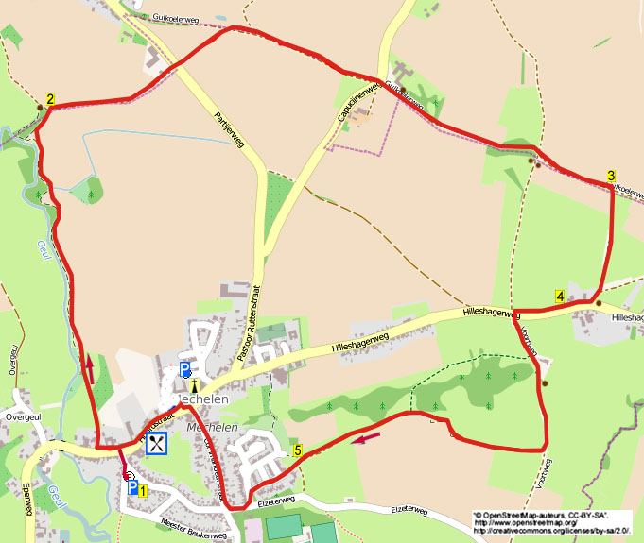

Dies ist eine gemütliche Wanderung, die Sie entlang der Geul und vom Tal hinauf führt, wobei Sie schöne Aussichten genießen können.

Startpunkt: Broodjeszaak Im Cardinal, Hoofdstraat 49a Mechelen.
Parkplatz am Dr. Janssenplein (Meester Beukenweg) in Mechelen.


12. MECHELEN 6km

Anmerkung: R=Rechts / L=Links / GA= Geradeaus

1. Mit dem Rücken zum Eingang des Parkplatzes stehend, gehen Sie R. Direkt danach L. An dem Platz (A gen Vogelstang) mit dem Kunstwerk überqueren Sie die Hauptstraße (Hoofdstraat) und den Mechelderbach. (Links auf der Ecke sehen Sie hier ein malerisches Fachwerkhaus (Hoofdstraat Nr. 71).) Gehen Sie L über den Pflasterweg. Achtung! Gehen Sie zwischen den Hausnummern 34 und 36 R (rot/schwarz) den schmalen Fußweg hinein. Durch ein Drehkreuz gelangen Sie auf eine Wiese. (Links sehen Sie den Schießbaum des Schützenvereins St. Sebastianus (1657).) Folgen Sie nun eine Zeit lang GA dem Weg durch einige Drehkreuze, erst durch Wiesen, später dann parallel zur Geul. (Die 58km lange Geul entspringt im belgischen Ort Lichtenbusch nahe der deutschen Grenze. Der Bach mündet in die Maas nahe Bunde gegenüber dem Dorf Voulwames.) Ignorieren Sie den breiten Grasweg schräg rechts und laufen Sie weiter GA. Gehen Sie am folgenden Grasweg R und dann über die Brücke. Folgen Sie dem Weg weiter GA entlang der Geul. An der Dreifachgabelung (beim „Gedichtsteen“) R (rot/schwarz) am Waldrand entlang.

2. An der T-Kreuzung R (schwarz) den Feldweg hinauf. Folgen Sie nun bis zum Ende den schwarzen Schildern. (Links sehen Sie das Schlosskloster Mariental (Kloster Redemptoristinnen) aus dem Jahr 1851 in Partij.) Überqueren Sie am Wegkreuz die Vorfahrtsstraße und folgen Sie dem Feldweg GA. An der T-Kreuzung R. Ignorieren Sie am Regenwasserspeicher den Feldweg links. Überqueren Sie den Asphaltweg GA (schwarz) und gehen Sie in den Feldweg hinein. (Hier steht rechts das Gedenkkreuz für die 20-jährige Angèle Meijers. Unterwegs mit Pferd und Kutsche verunglückte sie hier als sie von der Kutsche herunterfiel. Hier passieren Sie auch das Arnold Janssen Kloster. Dieses Kloster ist ein Exerzitien- und Besinnungshaus und beherbergt die Missionsschwestern der Diener des Heiligen Geistes.) Oben an der Kreuzung bei den drei Sitzbänken und dem Wegkreuz GA (rot/schwarz). (Rechts haben Sie eine schöne Aussicht über die fünf Sterne Landschaft Zuid-Limburg.)

3. Nach 250m nehmen Sie R (schwarz) den breiten Grasweg. Unten an der Dreifachgabelung R. An der Vorfahrtsstraße beim Wegkreuz und der Sitzbank R. (Sie passieren hier rechts eine ehemalige Bäckerei namens ´t Bakkes (kleines Fachwerkhaus mit Mauerkreuz). An der gegenüberliegenden Seite des Weges sehen Sie das prächtige Fachwerkhaus Nr. 94 aus dem 17./18. Jahrhundert.)

4. Ein Stückchen weiter beginnt rechts des Weges ein Fußweg. Folgen Sie diesem GA. (Links passieren Sie die St. Joseph-Kapelle. Diese Kapelle wurde 1947 von den Bewohnern von Hilleshagen aus Dankbarkeit vor Gottes Schutz während des Krieges gebaut.) Etwas weiter nehmen Sie beim Wegkreuz L (Voortweg/rot/blau/gelb/schwarz) den Asphaltweg hinunter. Überqueren Sie unten den Mechelderbach (auch Lombergerbach genannt) über eine Brücke und folgen Sie dem Feldweg GA hinauf. Achtung! Gehen Sie nach 300m R (gelb/schwarz) eine Treppe hoch und durch ein Drehkreuz gelangen Sie auf eine Wiese.

5. Folgen Sie dem Weg GA (gelb/schwarz) den Wiesen entlang und an einem Acker vorbei bis zu den Häusern in Mechelen. Gehen Sie hier am Parkplatz GA. Ignorieren Sie die zwei Seitenwege rechts. An der T-Kreuzung am Wegkreuz L. Kurz danach an der T-Kreuzung R. An der Kreuzung am Wegkreuz R. An der T-Kreuzung vor der Kirche L (Hoofdstraat). Ein Stückchen weiter passieren Sie „broodjeszaak Im Cardinal“, Hoofdstraat 49a, wo Sie etwas essen können. Am Platz (A gen Vogelstang) mit dem Kunstwerk L und Sie kommen wieder zum Parkplatz.

Autor: Jos Wlazlo
Das Autorenrecht dieses Texts und das Datenbankrecht dieser Route liegen ausschließlich beim Autor. Nichts von dieser Wanderroute darf kopiert, vervielfältigt oder veröffentlicht werden ohne die direkte Zustimmung des Autors.

